***Nazwa zgłoszenia***: Brak akceptowania „_” dla Hasła

***Kto zgłasza***: Kacper Salamon | Software Tester

***Do kogo***: Marek Nowak | Junior Frontend Developer

***Severity***: 4

***Priority:*** 4

***Kroki do reprodukcji:***

1. Wejście na stronę - https://www.kartamultisport.pl/
2. Przejście do zakładki – Załóż Konto
3. Wprowadzenie danych dla pola Hasło zawierających znak specjalny – „_”

***Opis zgłoszenia***:

Hej,

Podczas zakładania konta dla nowego użytkownika natknąłem się na nie spełnianie jednego warunku dla pola „Hasło”. Jest tam informacja że hasło może zawierać jakiś znak specjalny, którym też jest ‘podłoga’ („_”). Jeśli dodamy je do naszego hasła to niestety system nas nie chce przepuścić z informacją że utworzone przez nas hasło jest niepoprawne.

Wpisane hasło – Kacper_1234

***Foto:***

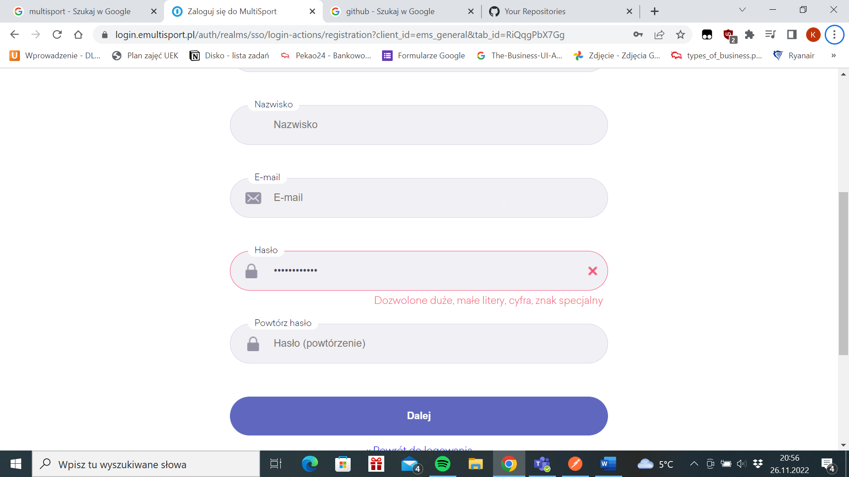

***Przeglądarka:***

Chrome, wersja : Wersja 107.0.5304.107 (Oficjalna wersja) (64-bitowa)